RELAY
Ночное радио колонны
Короткий рассказ об игре — чтобы можно было прочитать вслух и посмотреть картинки. Это не инструкция для программиста и не рекламный буклет. Скорее письмо: вот во что мы хотим играть.
В двух словах
Ты дежуришь на рации. Рядом — колонна фур. За спиной пыль закрывает дорогу, назад нельзя. Впереди посёлки, заправки, старые вышки. Люди звонят: свои из кабин и чужие с трассы. Рук мало. Иногда голос врёт.
Игра не про красивый пустынный боевик и не про управление настоящим городом. Она про одну ночь: слышать, решать, кого послать, и дотянуть колонну до живой вышки, пока эфир не умрёт.
Какой это мир
Обычная связь уже не работает. Спутники и сотовые вышки молчат. Остались пыль с карьеров, столбы с старыми репитерами и люди, которые всё ещё отвечают на частоте. Посёлки не вымерли — они устали и злятся. Кто-то нарочно кормит эфир шумом: тишину некоторые боятся больше, чем пыль.
Ты не герой с лицом на обложке. Ты смена. Позывная общая. Человека за микрофоном мы нарочно не рисуем. Страх здесь простой: не расслышал и послал не туда.
Пыль и глушение — одно и то же чувство, только с разных сторон. Пыль бьёт по колёсам и по тому, сколько у тебя времени. Глушение бьёт по ушам и по карте: в фразе выпадают слова, на схеме появляется ложная точка.
Что ты делаешь руками
На перегоне всё быстро. Рация орёт. Ты слушаешь обрывки, решаешь — это свои, земля или ложь — и отправляешь одного человека. Пока он едет, падает второй вызов. Если ошибся, беда расползается: фура чадит, эфир густеет, люди хуже тебя слышат.
На остановке мир на короткий вдох замирает. Ты смотришь две дороги и три бумажки на столе. Потом пыль снова ползёт — жадность стоит метров. Можно взять новую фуру в хвост, договориться с этим местом или взять редкую вещь, которая ломает одно правило до утра.
Каждая ночь собирается заново. Законы те же, расклад другой: другие развилки, другие бумажки, чуть другой старт. Не доехал — другая ночь, не продолжение той же карты наизусть.
Как выглядит игра
Один кадр, без переключения в трёхмерные сцены. Сверху — схема дороги: точки и линии, слева ползёт стена пыли. Снизу — лента фур, как ряд коробок. Сбоку — железная рация. Курсор простой, как на старой карте.
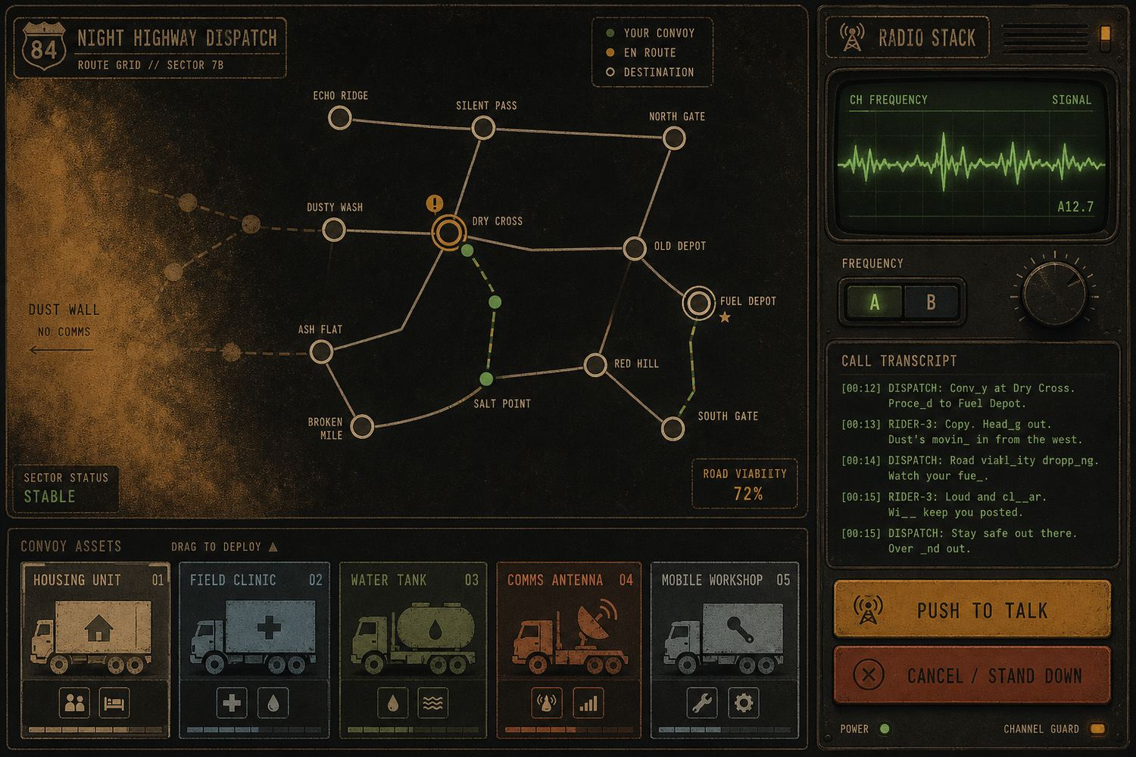
Главный кадр: карта сверху, лента фур снизу, рация справа. Это не красивый трейлер — так игра читается.
Картинка нарочно бедная и читаемая. Не пустыня из кино, не сорок уникальных грузовиков. Коробка, иконка, цвет. Восемь красок на всю игру. Живой эфир — редкий зелёный на волне. Тревога — янтарь. Потеря — ржавчина. Глушение — серо-синее.
Продавать игру будет звук: шипение, щелчки, голоса без лиц, низкий гул ночи. Если выключить динамики, половина страха пропадёт. Так и задумано: в команде нет сильного художника, зато радио можно сделать честно.
Фуры и люди
Фура — это то, что ты везёшь. Человек на вызове — тот, кого ты посылаешь. На экране человек выглядит как кружок на крыше коробки. Их мало. Пока один едет, остальные не успевают.
Людей четверо по делу. Медик — к больным и к дыму в лёгких. Техник — к мотору, колесу, вышке. Связной — к дыркам в эфире и к ложной точке на карте. Охрана — к драке, отъёму, закрытым воротам силой.
Связного в начале нет. Он садится на конкретной вышке по дороге — живой человек в фуру, не галочка в меню. До этого ложь ловишь только ушами. Связной чинит слух, не картинку: карту рисует антенна.
Фур на первую ночь хватит шести видов: жильё, мастерская, лазарет, цистерна, антенна, кунг охраны. Важно не только «что есть», но и кто стоит рядом и у какой двери сидит человек. Далеко идти по ленте — значит терять время. На остановке ленту можно переставить, но каждый сдвиг стоит кусок дороги: пыль за это время подползает.
Рация
У рации два рабочих положения. Одно — свои в колонне. Второе — земля, трасса, дворы. Слышишь чисто только то, куда стоит рычаг. Второе доносится обрывками. Переключил — на секунду глухо оба. Очередь на карте мигает, голос один.
Третье положение есть, но закрыто. Иногда в шипении пролезает чужая позывная — намёк, что по этой пыли едут ещё кто-то. Это не на первую версию. Пусть чешется.
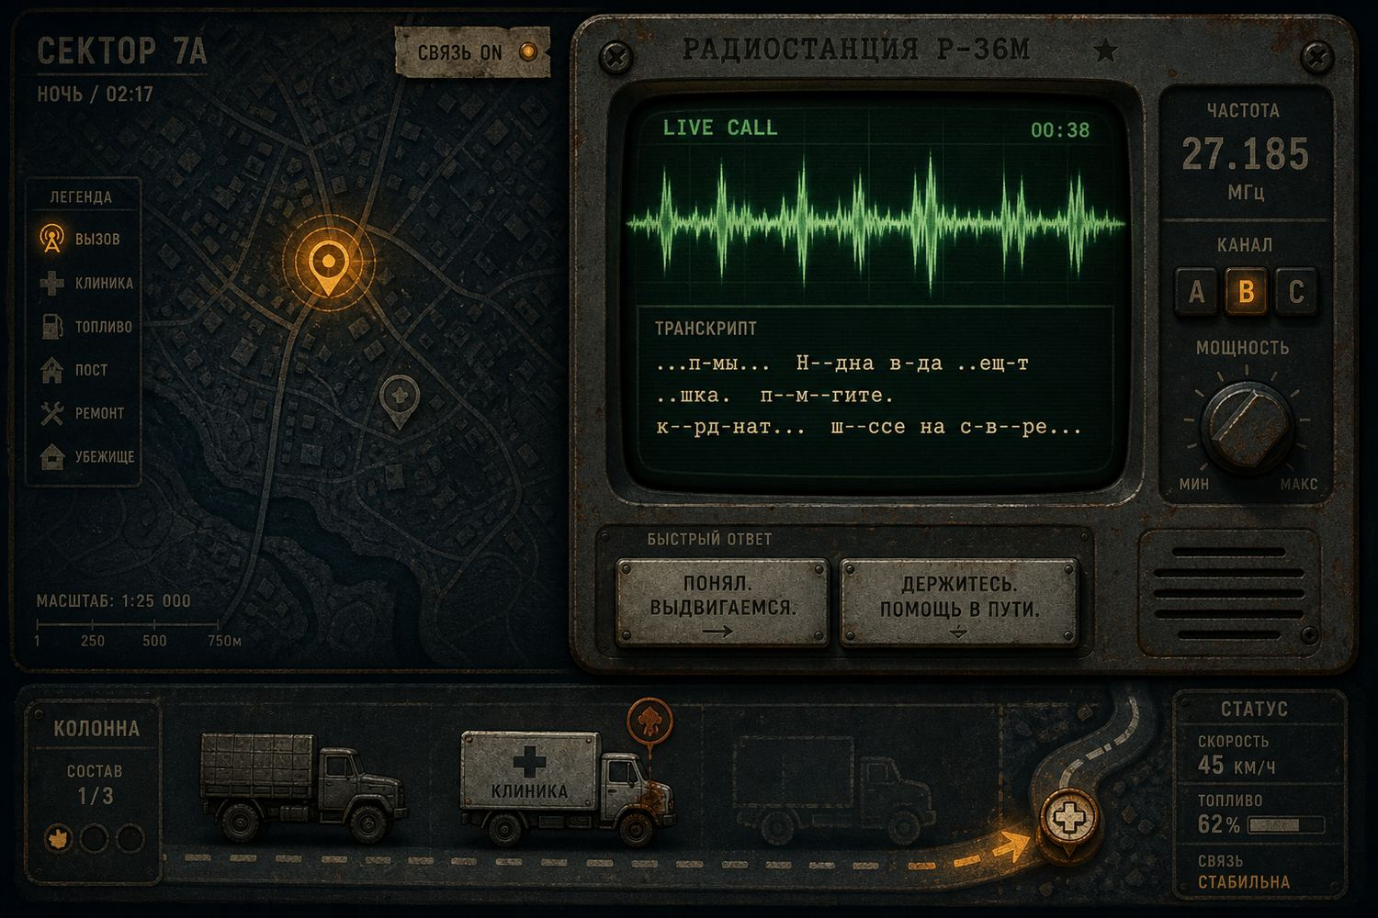
Живой вызов. Волна на рации, в тексте дырки: пыль и глушение съедают место и суть, не «атмосферу».
Вызов короткий. Человек говорит одну-две фразы. Часть слов выгрызена — обычно как раз место и суть. У тебя две кнопки, не дерево разговоров: переспросить или слать кого есть. Переспрос жрёт время и иногда вытягивает координату. Сразу слать — человек едет в туман.
Потом исход без катсцены. Точка на карте гаснет или ржавеет. Если поехал не туда, настоящая беда осталась без рук.
Правда на карте
Места, которым ты помог, остаются тёплыми: соседние точки чуть слышнее, эфир реже врёт. Места, которые проехал молча или продавил силой, стынут и портят соседей.
Но тепло рисуется, только пока жива антенна в колонне. Сдохла — ореолы гаснут. Все кружки одного цвета. Ложная точка выглядит как живая. Дальше едешь по памяти и по звуку: «этот двор просил воду, я проехал» — в голове он холодный, на карте пусто.
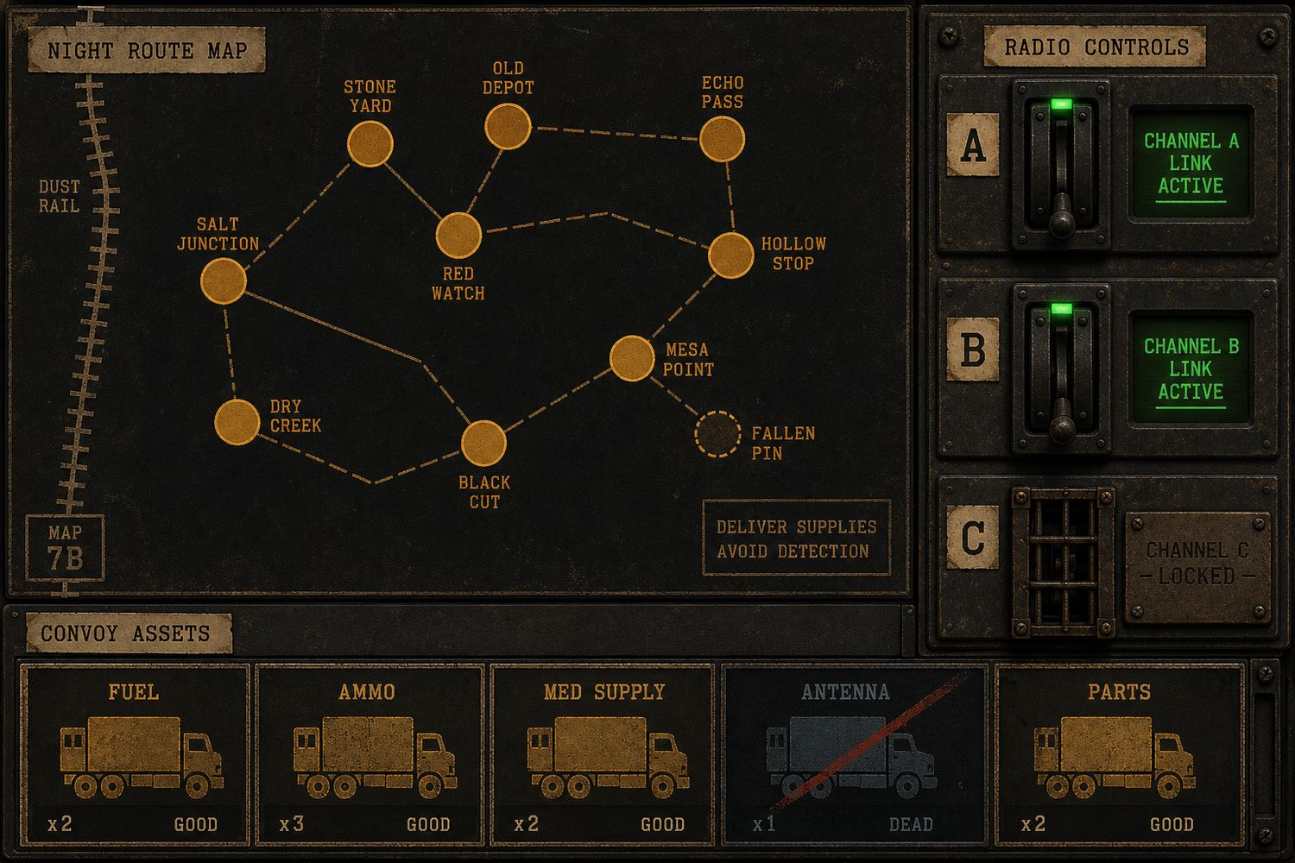
Антенна молчит — ореолы на карте гаснут. Все точки одинаковые. Третья частота пока закрыта клеткой.
Как устроена ночь
Ночь идёт часами. Ранняя — эфир злой, но ещё чистый, люди торгуются вслух, на остановке дают подумать. Глухая — меньше живых, больше вранья, гул на столбах. К утру пыль тяжелеет, думать почти некогда, зелень волны болеет.
Дорогу когда-то клали парами: прямая плешь и объезд через дворы. После смерти обычной связи объезд — это люди и эфир, прямая — колёса и глухота. За ночь таких выборов три. Имена мест меняются, закон нет.
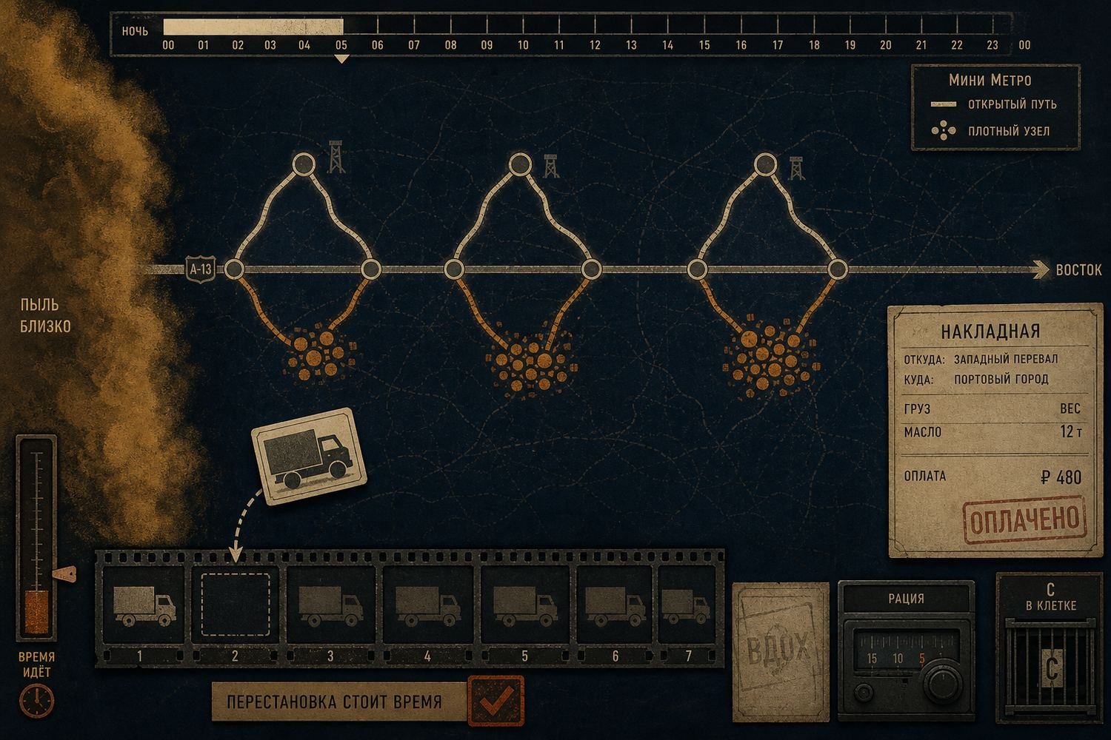
Ночь — чётки из развилок. Всегда один выбор: пустая быстрая дорога или густые дворы, где люди и эфир.
Первая пара, для примера. Соль — ровно и быстро, мало людей с трассы, орёт своя колонна. Кольца — куст дворов, медленнее, можно оставить по себе добрую память, можно нарваться на ложь. Потом, в глухую, похожий выбор под другими штампами. Под утро — снова: гнать по пустому или лезть в ворота.
Пустая лента без антенны и без связного честнее живёт на прямых. Живые уши и цистерна кормятся во дворах. Смешанную колонну можно прыгать: то плешь, то куст.
Остановка
Это не пауза из меню. Экран меняет дыхание. Волна почти плоская. Слышно ветер и металл. На столе три накладные. Берёшь одну.
Новая фура едет с тобой до утра. Договор с местом остаётся этому двору: вода, починенная вышка, силовое сопровождение, тихий проезд без разговоров. Редкая вещь вешается на раму рации и ломает одно правило ночи — например, приказ доходит без связного, но ложь звучит как правда.
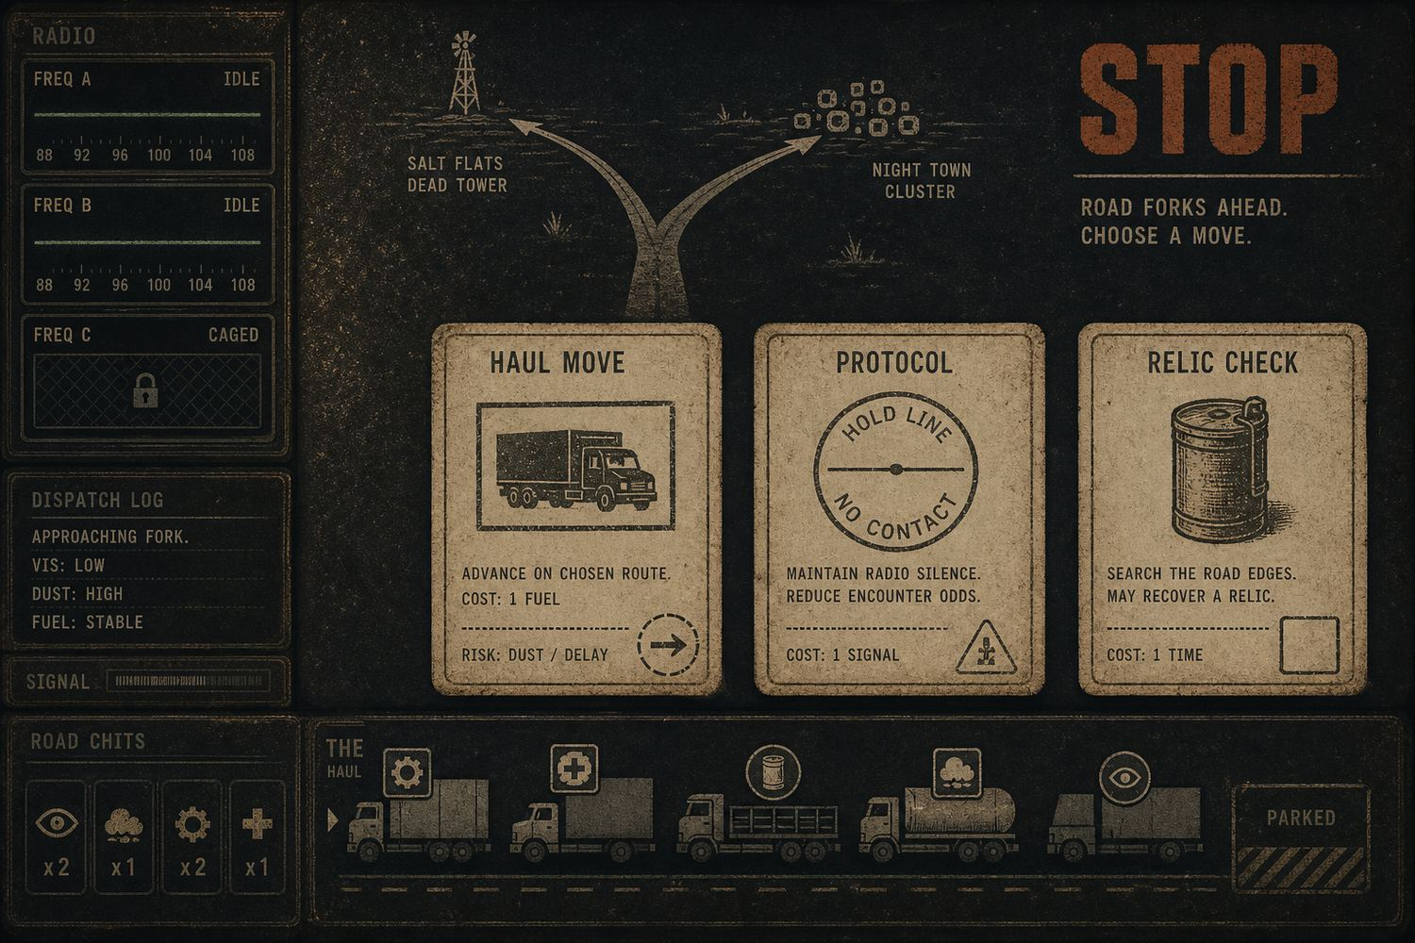
Остановка. Пыль на секунды замирает. На столе три накладные: новая фура, договор с местом, или вещь на всю ночь.
Сначала честная пауза: прочитай листы, глянь вилку. Потом пыль снова идёт. Лента закрыта пломбой, чтобы не сдвинуть коробку случайно. Оторвал — каждый сдвиг стоит метров. В самой пыли, на ходу, пломбу тоже можно сорвать: спасти человека, который сидит не у той двери. Это дорого. Второй раз за перегон ещё дороже: пыль прыгает сильнее и из случайной фуры пропадает добро. Антенну так убить можно, но редко. Кнопку не лимитируем — лимитирует стена сзади.
Земля помнит
Ты не завоёвываешь карту и не красишь районы. Ты оставляешь след. Завтрашний эфир зависит от вчерашней остановки. Сила без заботы открывает ворота сегодня и портит голоса завтра. Помощь и живая вышка делают эфир честнее.
Ворота не одного типа. Усталый двор закрыл цепь и хочет поговорить — короткая остановка. Злой орёт с вышки «не суйся» — колонна не паркуется, это вызов на ходу. Пустой двор без цепи может подсунуть ложную точку. Иногда у шлагбаума стоит чужая фура. Тип случайный: не «то, чего тебе не хватает», а то, что выпало. Взять — жадность. Двор это запомнит.
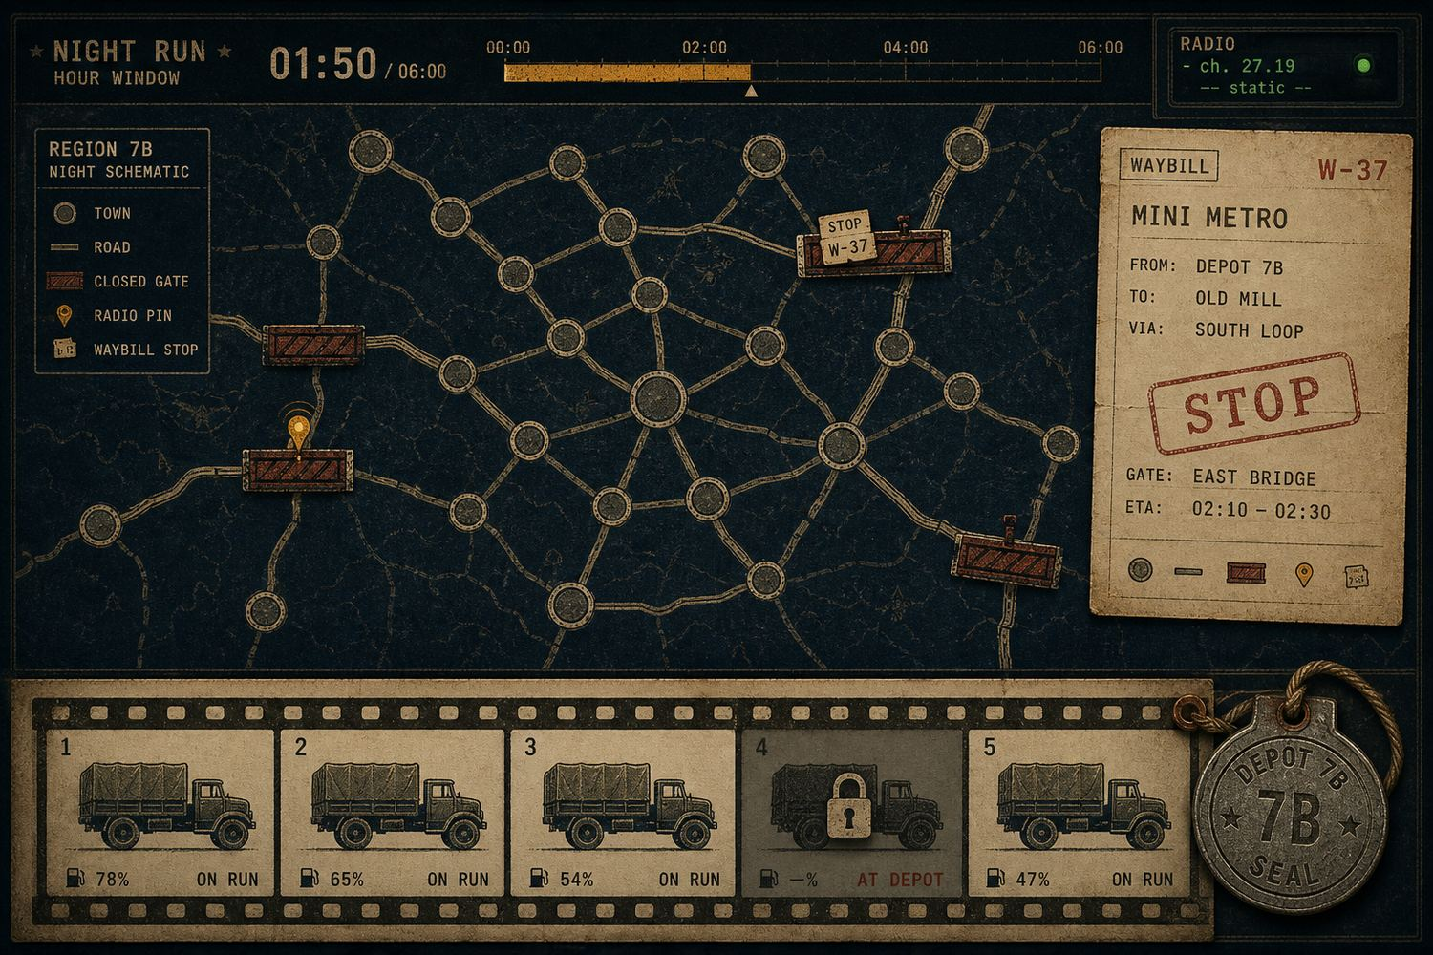
Ворота. Иногда торг и короткая остановка, иногда ор по рации на ходу. Лента под пломбой — случайно не сдвинешь.
Часть добра утекает «в карман» своих. На фуре появляется ржавая насечка: медик едет, комплекта нет. Земля это чувствует. На остановке можно устроить ревизию — утечка падает, свои злятся.
Когда не слушаются свои
Есть две стрелки, как на старом приборе. Одна — верит ли земля. Вторая — едут ли свои, куда ты сказал. Если вторая упала в ноль, приказ не доходит. Редко, не в каждой ночи, хвост сам ставит ворота: последняя фура не везёт.
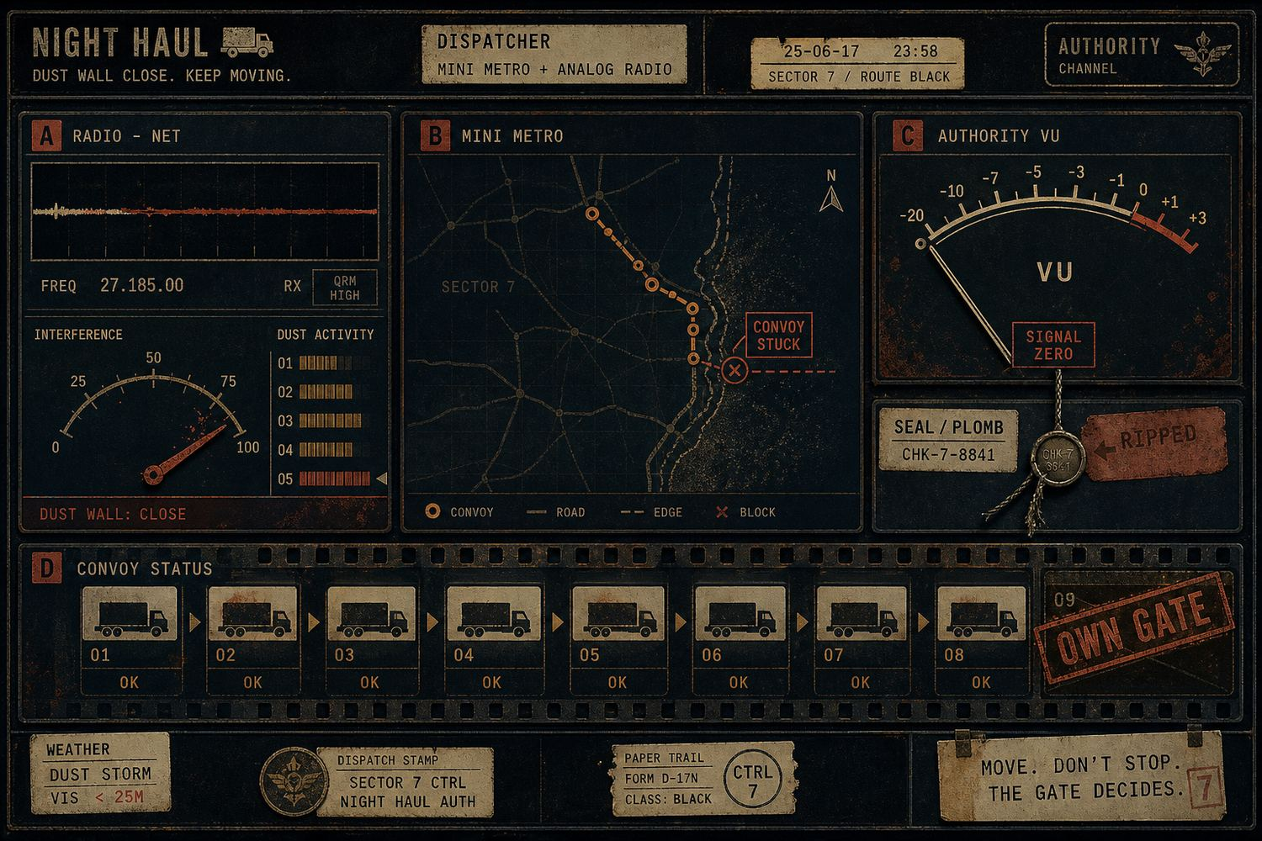
Свои тоже могут сказать «нет», если радио среди колонны уже никто не слушает. Редкий удар, не постоянная механика.
Назад по карте нельзя. Отставшую фуру можно вернуть, только если связной докричится. Он орёт с крыши и формально свободен: его можно послать на землю, но тогда ор оборвётся. Нет связного — коробка прощается со стеной пыли.
Чем ночь может кончиться
Пыль съела хвост. Или эфир умер: стрелки в отказе, волна плоская, ты уже не диспетчер, даже если колёса ещё крутятся. Или пришло утро, а живой вышки нет: в этом свете радио хуже, чем ночью.
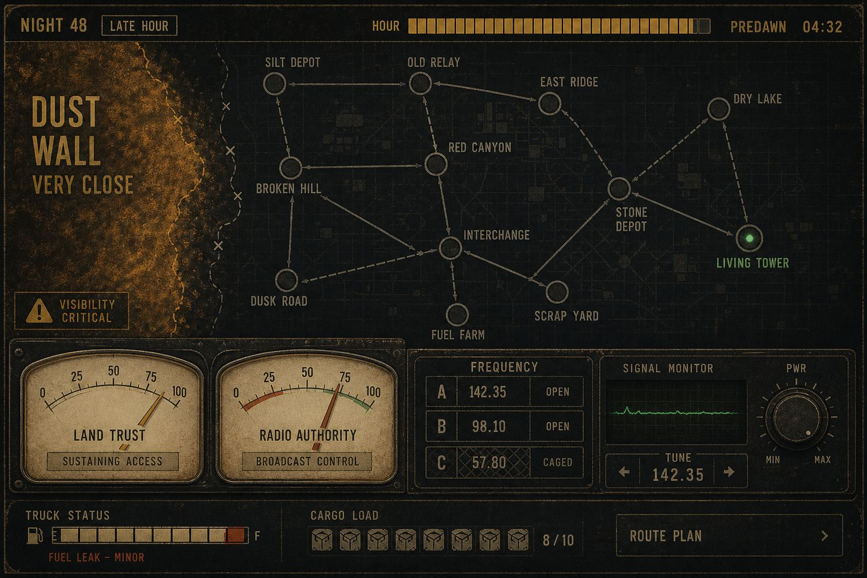
Две стрелки на раме рации: земля и свои. Справа — живая вышка. Пыль слева уже близко.
Доехать — значит привести колонну к мачте, которая ещё отвечает. Стрелки не обязаны быть полными, но не в нуле. Хвост ещё на ленте. На последней развилке мачта всегда отмечена. Иногда она только за дворами, иногда только на пустой прямой. Очень редко — на обеих, тогда выбираешь не «где финиш», а какой ценой ехать.
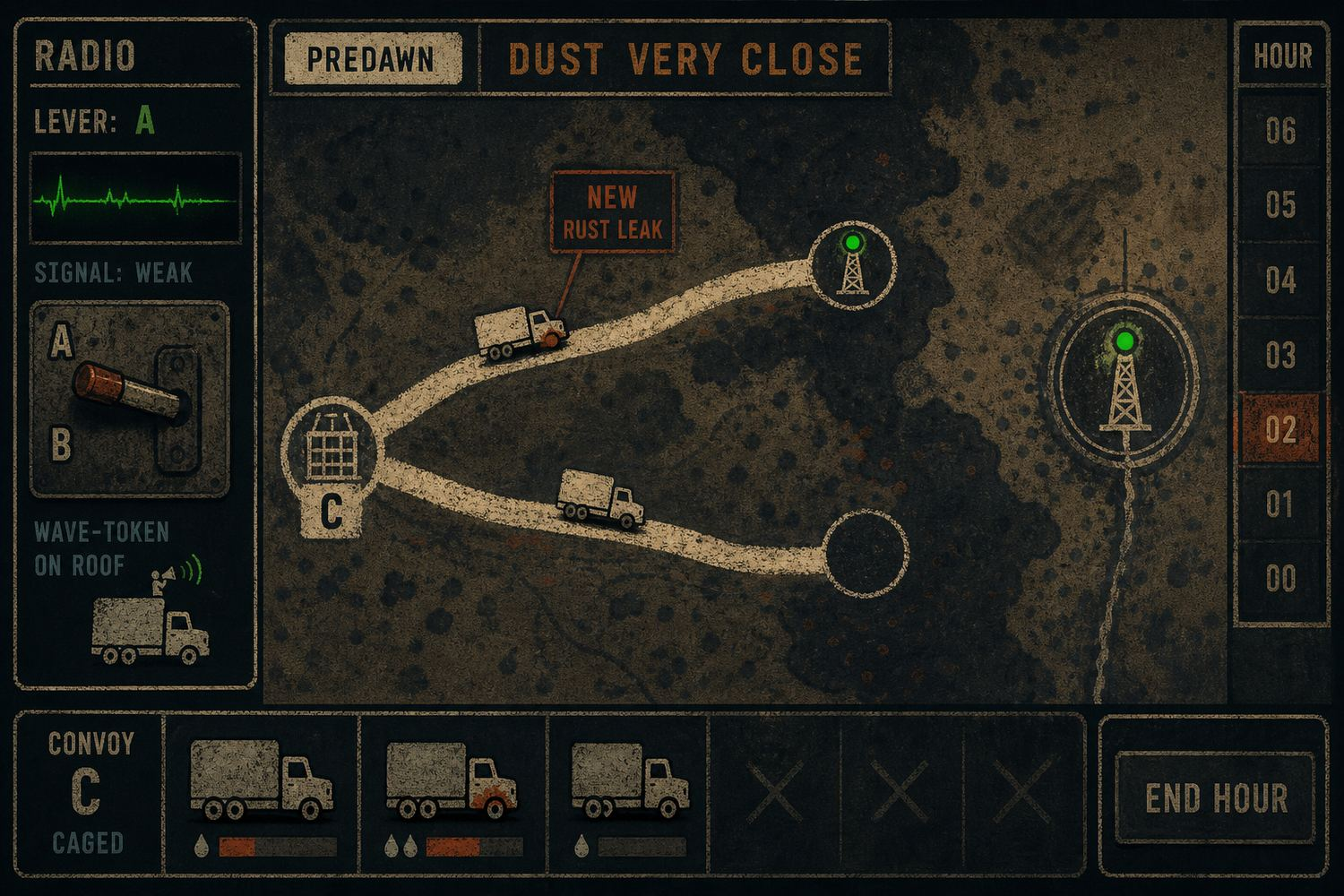
На последней развилке мачта всегда видна на штампе. Не прячем финиш. Выбираешь цену дороги, не лотерею.
После мачты ночь ещё живая
Пыль встаёт. Часы встают. И вдруг слова целые. Эти люди орали всю ночь в никуда. Ты привёз к мачте антенну и людей — мембрана открылась. Бытовые голоса, не речь победителя. Один, два, иногда три вызова. Потом лист итога.
Здесь уже нельзя умереть от пыли, если стоишь. Можно отказаться слушать. Итог станет холоднее. Если в стене остался хвост, прощание найдёт только связной. Без него этого голоса просто нет — тише и злее.
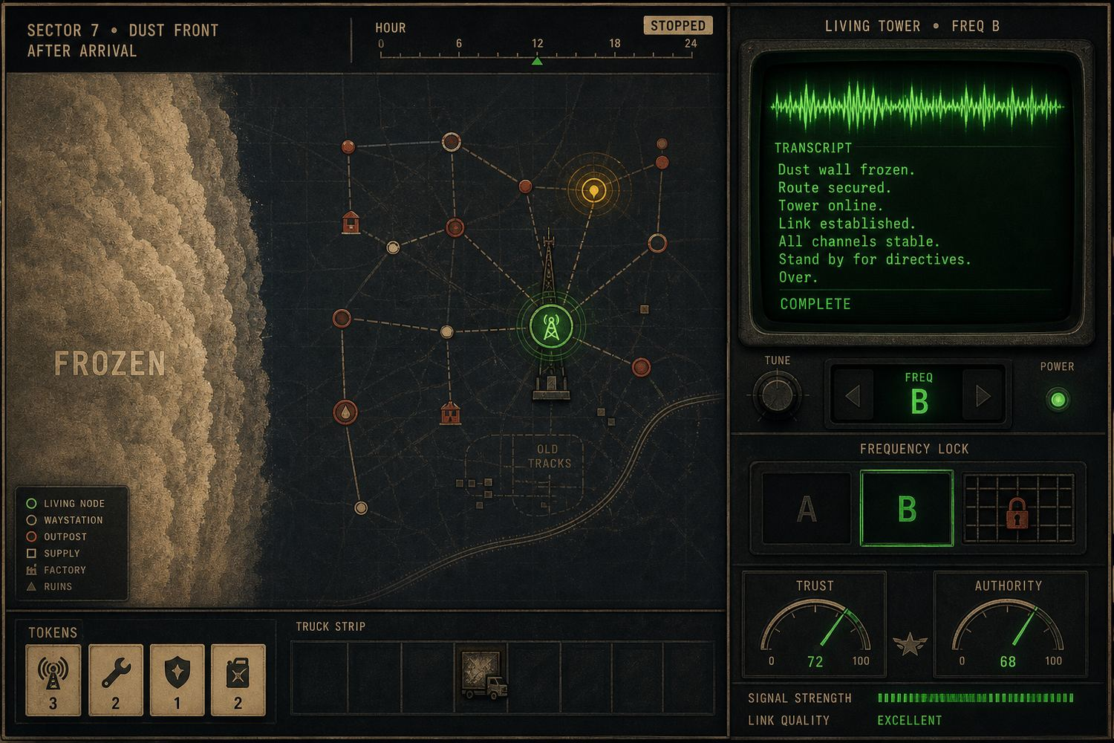
Доехал. Пыль встала. Первый раз за ночь слова без дырок. Кто-то ещё орёт — ночь не выключается.
Иногда чистый эфир приносит точку слева, уже в мёртвой пыли. Можно стоять. Можно развернуть колонну. Пыль оживает и злее, чем была. Дырки в тексте возвращаются за первым поворотом. Это один вызов, не вторая ночь. Не вернулся — доехал до вышки и сжёг ночь глупостью. Оба выбора честные: стоять умнее, выехать — история.
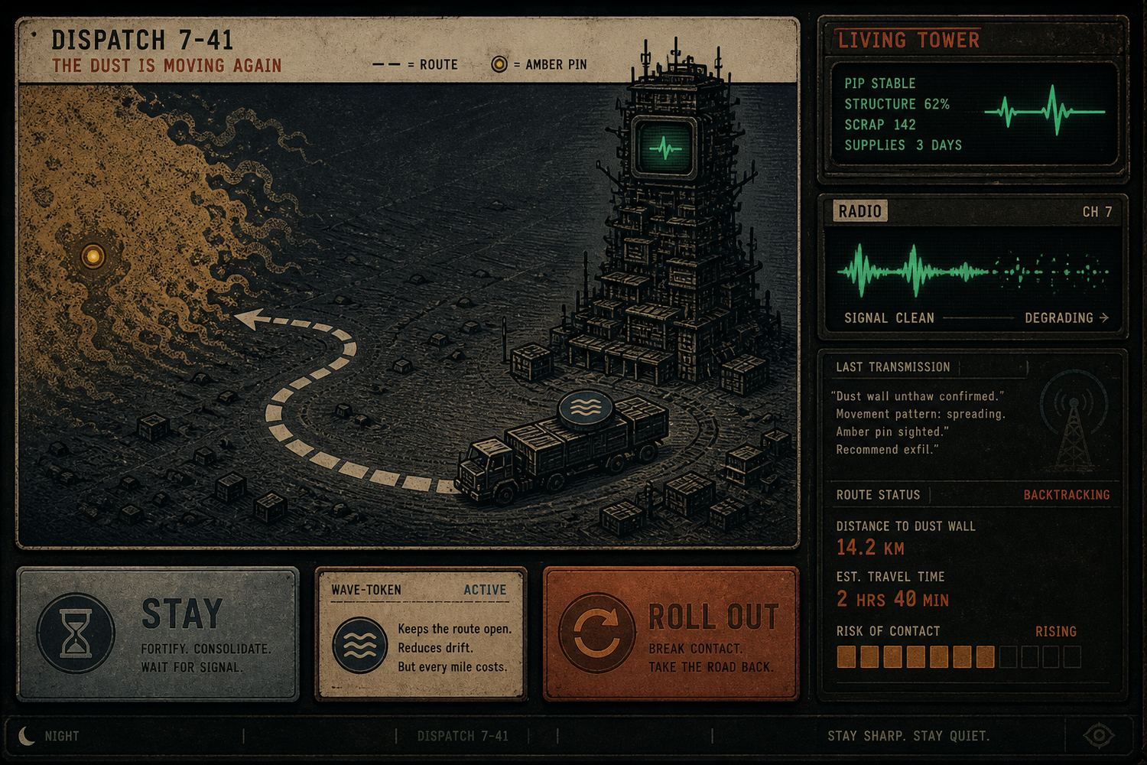
Можно уехать обратно в пыль: один далёкий вызов, фронт снова живой. Глупый героизм. Можно не вернуться.
Лист в конце
Не очки. Грязная накладная: какие места проехал, где ржавые насечки, на каком угле замерли стрелки, кого услышал под мачтой. Потом — новая ночь. Между ночами пока ничего не копим и не открываем. Сначала хотим, чтобы одна ночь умела быть разной сама по себе.
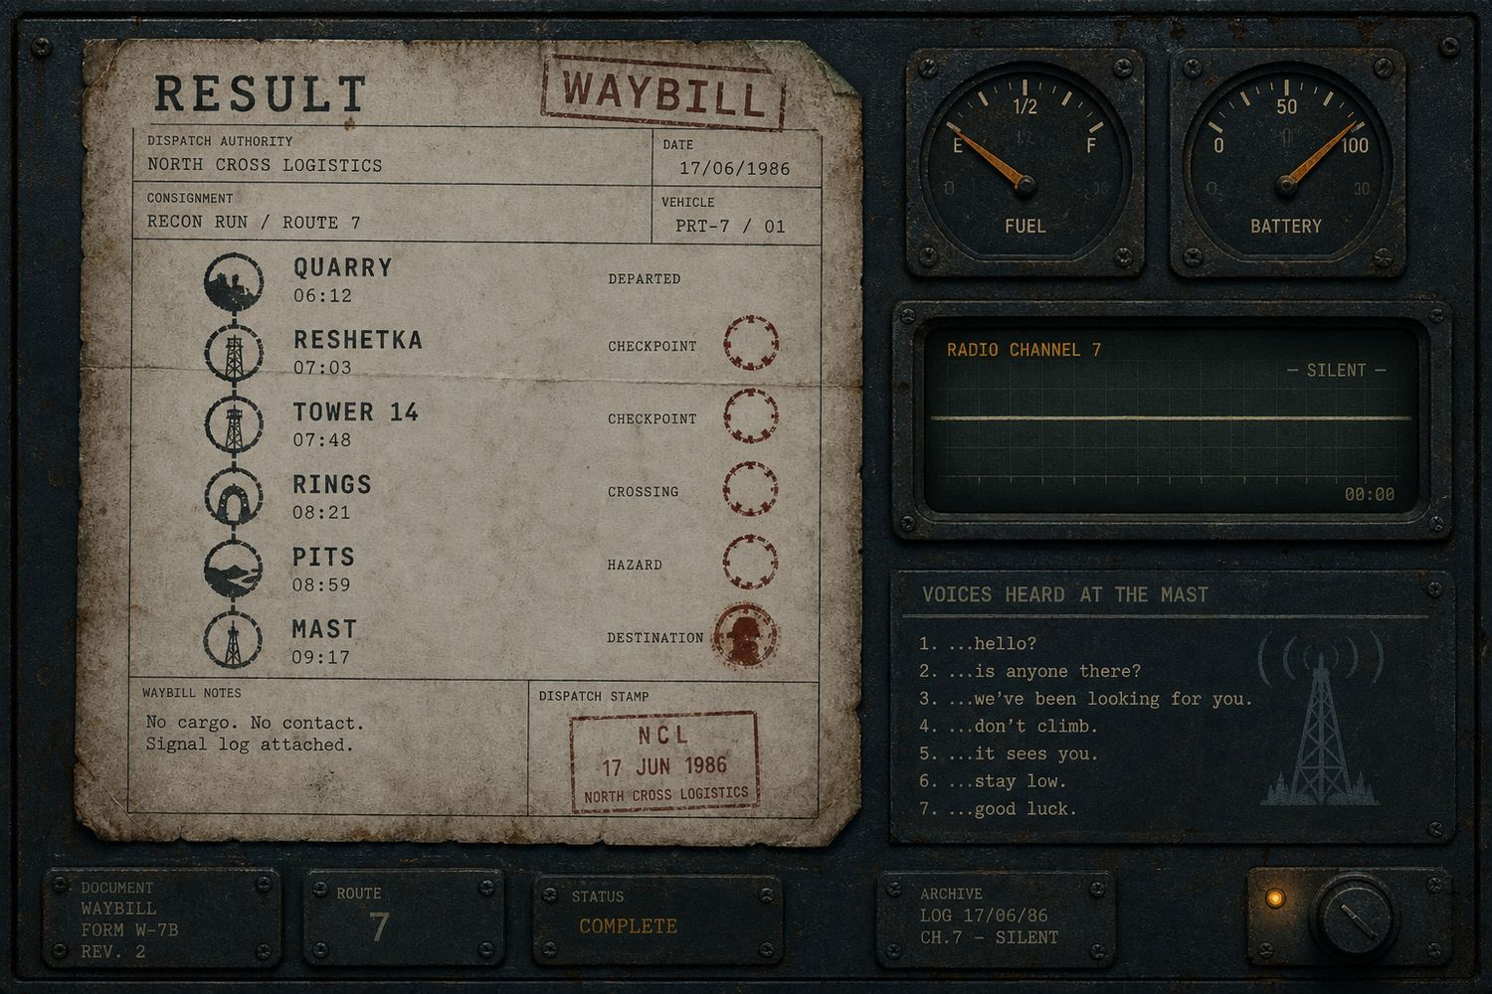
Итог — накладная, не проценты и не звёзды. Что проехал, что потерял, кого услышал.
Почему так, а не «красивее»
Нас трое. Хорошо получается код, логика, Godot, музыка и звук. Картинка — узкое место. Поэтому игра с самого начала живёт как диспетчерская панель, а не как фильм. Мокапы выше — направление читаемости, не обещание финальной картинки.
Если друг спросит, на что это похоже по ощущению, честный ответ такой. Есть напряжение диспетчера: мало рук, много голосов. Есть дорога в одну сторону и сборка своей колонны по пути. Есть память земли: как проехал, так и будут говорить. Но города с настоящей карты нет, ледяного поезда нет, войны за районы нет. Есть ночная частота и пыль.
Что уже решено, что подождёт
Решено: две частоты, антенна как правда, связной с конкретной вышки, ночь из трёх развилок, остановка с тремя листами, пломба на ленте, разные ворота, редкий бунт своих, живая вышка на штампе, чистые голоса после финиша, необязательный выезд обратно в пыль. Каждая ночь чуть в другую сторону: другой старт, другие листы, другие места — законы те же.
Подождёт: долгая жизнь между ночами (открывать людей, позывные, новые вещи навсегда). Чужие колонны как полноценная третья частота. Точные цифры баланса. Имена, которые останутся на обложке — Relay рабочее.
Если после чтения останется одна фраза, пусть будет эта.
Кого спасти сейчас, чтобы потом вообще доехать.

